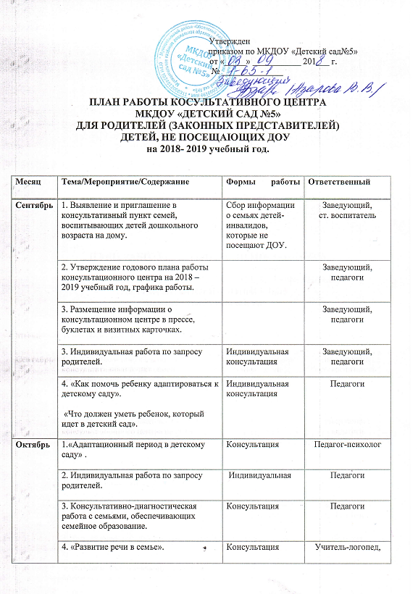
Ноябрь | 1. «Возрастные особенности детей 3-4 лет, 4-5 лет, 5-6 лет, 6-7 лет». | Консультация | Специалисты
 | 2. «Роль матери и отца в развитии ребёнка в раннем возрасте» | Консультация | Педагог-психолог
 | 3. Индивидуальная работа по запросу родителей.  «Индивидуальные особенности развития детей». | Индивидуальная  консультация | Педагоги
 | 4. «Развиваем пальчики, улучшаем речь» | Индивидуальная  консультация | Учитель-дефектолог
Декабрь | 1.«Роль сказок в жизни дошкольников». | Беседа | Воспитатель
 | 2. Индивидуальная работа по запросу родителей. | Консультация | Педагоги
 | 3.«Роль матери и отца в развитии ребёнка в раннем возрасте» | Консультация | Педагог-психолог
 | 4.«Круг детского чтения». | Консультация | Старший воспитатель
 | 4. «Артикуляционная гимнастика | Мастер – класс | Учитель -логопед
Январь | 3. «Капризы и упрямство» | Консультация | Педагог-психолог
 | 4. «Это интересно» | Консультация | Учитель–логопед  учитель-дефектолог
Февраль | 1. «Ум на кончиках пальцев».  Развитие мелкой моторики | Семинар-практикум | Педагоги
 | 2. «Давайте поиграем». | Игровая деятельность | Воспитатель
 | 3. «Режим дня в жизни ребенка» | Консультация | Медицинская сестра
 | 4. Индивидуальная работа по запросу родителей. | Индивидуальная  консультация | Педагоги
Март | 1.«Подарок маме». | Мастер - класс | Педагоги
 | 2. «Закаливание детей дошкольного возраста». | Консультация | Медицинская сестра
 | 3. «Агрессивность у детей» | Консультация | Педагог-психолог
 | 4.« Активные игры учат говорить» | Семинар-практикум | Учитель-логопед
Апрель | 1. Индивидуальная работа по запросу родителей. | Индивидуальная  консультация | Педагоги
 | 2. «Давайте поиграем». | Игровая деятельность | Воспитатель
 | 3. «Ребенок и компьютер». | Консультация | Педагог-психолог
 | 4. «Игра для развития фонематического слуха». | Семинар | Учитель-логопед
Май | 1.«Когда отдавать ребенка в школу?» | Консультация | Педагог - психолог
 | 2. «Организация двигательного режима в домашних условиях» | Консультация | Воспитатель
 | 3. «Круг детского чтения». | Консультация | Учитель-дефектолог
 | 4. Годовой отчёт о результативности работы консультационного центра. |  | Заведующий,  педагоги

